Отчет о деятельности Главы Подпорожского муниципального района и о работе Советов депутатов Подпорожского района и Подпорожского городского поселения за 2017 год.

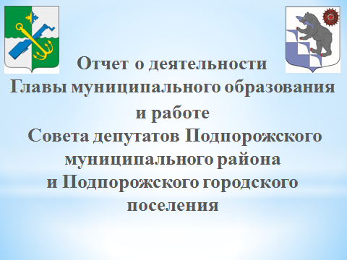
В соответствии с Федеральным законом № 131 «Об общих правилах организации местного самоуправления в Российской Федерации», Уставом Муниципального образования Вашему вниманию представляется отчет о деятельности Главы Подпорожского муниципального района и о работе Советов депутатов Подпорожского района и Подпорожского городского поселения за 2017 год.
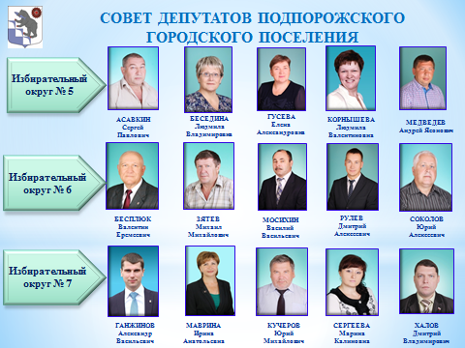
Совет депутатов Подпорожского городского поселения напомню, был сформирован по итогам выборов в сентябре 2014 года в трех пятимандатных округах и по итогам дополнительных выборов сентября 2016 года. В прошедшем году в работе городского совета принимали участие все 15 избранных депутатов.
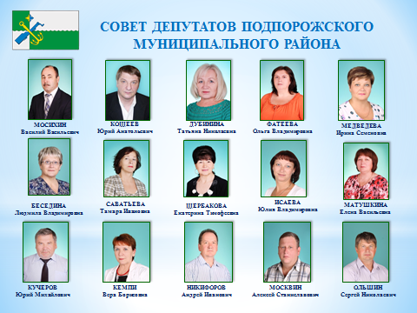
В Совете депутатов Попорожского района в соответствии с Уставом муниципального образования пять поселений входящие в состав района имеют равное представительство: по три депутата от каждого поселения включая Глав поселений.

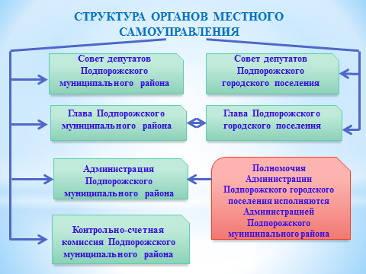
Возглавляет Совет депутатов – председатель, избираемый из состава депутатов, который одновременно является Главой Подпорожского муниципального района.
В свой работе районный Совет депутатов и городской Совет депутатов руководствуются федеральным и региональным законодательством, Уставом муниципального образования и утвержденным Регламентом. В структуре органов местного самоуправления Совет депутатов играет важную роль, так как именно ему делегированны полномочия по формированию нормативной правовой базы, на основе которой Подпорожском районе и городе реализуются мероприятия направленные на социально-экономическое развитие и на улучшение качества жизни населения.
Для реализации своих полномочий, Совет депутатов районный и городской использовал различные формы работы:
- разработка проектов решений СД;
- предварительные обсуждения и правовая антикоррупционная экспертиза проектов муниципальных правовых актов ,вынесенных на рассмотрение С.Д;
- проведение заседаний постоянных депутатских комиссий, в.т.ч. совместных; - проведение заседаний С.Д;
- организация приёма граждан, работа с обращениями письмами организаций и населения;
- контроль за исполнением органами местного самоуправления и должностными лицами местного самоуправления полномочий по решению вопросов местного значения и исполнению решений и поручений Совета депутатов;
- создание временных рабочих групп;
- участие депутатов в работе различных комиссий созданных при администрации.
Самые важные, основные решения депутаты принимают, конечно же, на заседаниях Совета депутатов. Заседания районного и городского Совета депутатов проходили в 2017 году в установленные сроки в соответствии с планом и при высокой явке депутатов.
В прошедшем году районный совет депутатов провел 14 заседаний, на которых рассмотрел более 60 вопросов отнесенных к их ведению и принял 52 решений, том числе 14 нормативных правовых актов.
Депутаты Подпорожского городского поселения в 2017 году провели 16 заседаний, шесть из которых были внеплановые. В ходе заседаний Подпорожский городской Совет депутатов рассмотрел и принял 108 нормативных актов, из них 17 это нормативно - правовые акты.
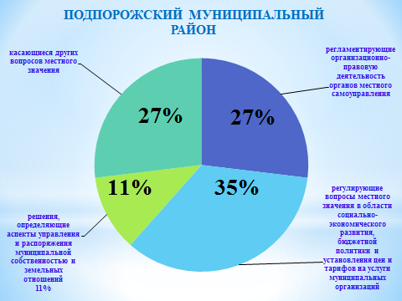
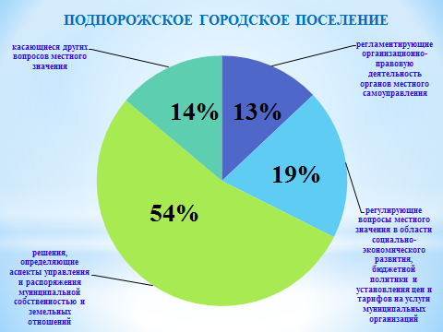
Решения принятые районными и городскими депутатами можно классифицировать по определенным группам. Большой процент решений Подпорожского городского поселения, касающихся муниципальной собственности 54% обусловлен необходимостью оформления договоров мены при переселении граждан из аварийного жилого фонда,
- решения, регламентирующие организационно-правовую деятельность органов местного самоуправления: район - 27 %, город – 13 %;
- решения регулирующие вопросы местного значения в области социально-экономического развития район ,бюджетной политики и установления цен и тарифов на услуги муниципальных организаций: район - 35 %, город – 19 %;
- решения, определяющие аспекты управления и распоряжения муниципальной собственностью и земельных отношений: район - 11 %, город – 54 %;
- решения, касающиеся других вопросов местного: район - 27 %, город – 14%.
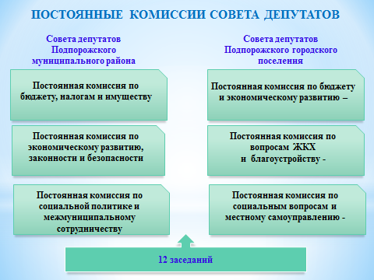
Одной из основных форм деятельности депутатов в 2017 году, как и в предыдущие годы, была работа депутатов в постоянных комиссиях. Представительными органами районным и городским сформированы по три депутатские комиссии.
За отчетный период районные и городские депутаты провели по 12 заседаний постоянных комиссий, в том числе были и совместные заседания постоянных комиссий. На них предварительно рассматривались проекты решений выносимых на заседание совета депутатов, а также обращения организаций и граждан.
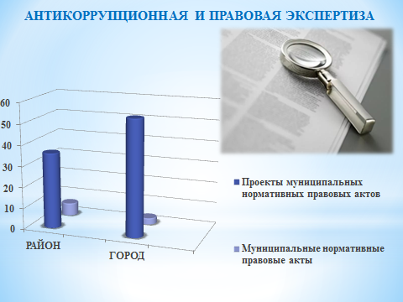
Все проекты правовых актов Советов депутатов проходят антикоррупционную и правовую экспертизу, которую осуществляет специалист (юрист) аппарата Совета депутатов, и представляются в Подпорожскую городскую прокуратуру. Такая профилактическая работа позволяет избегать правовых ошибок при подготовке и принятии решений.
Протестов и представлений со стороны Прокуратуры в 2017 году на решения Совета депутатов, как города, так и района не поступало.
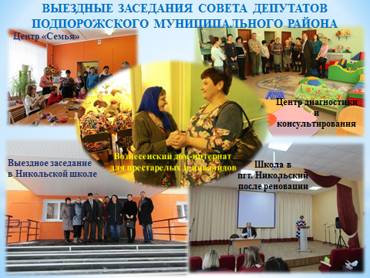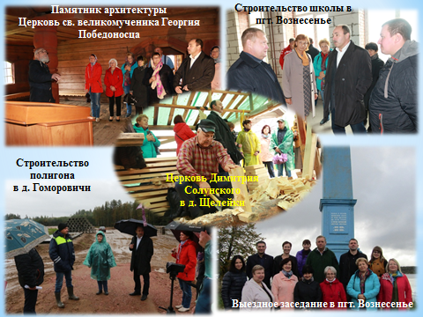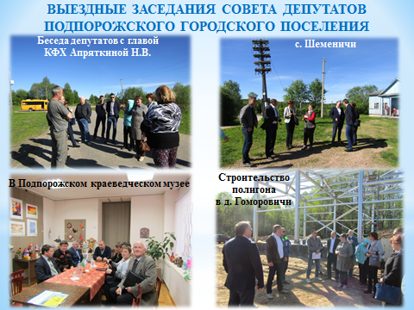
В прошлом году нами была продолжена практика проведения выездных заседаний Совета депутатов, где у депутатов имеется возможность непосредственно на месте ознакомиться с деятельностью учреждений образования, объектов культуры, социальной сферы, коммунальной инфраструктуры и др., увидеть насколько эффективно используются бюджетные средства, в том числе и местного бюджета.
А полученная в ходе выездных заседаний информация, считаю, помогает депутатам в их работе и принятии обоснованных и взвешенных решений. Районный Совет депутатов провел в 2017 году три выездных заседания, а городской Совет два.
Из числа рассмотренных и принятых депутатами в прошедшем году решений, наиболее значимые:
Район:
- принятие и внесение изменений в бюджет муниципального образования и утверждение отчета об его исполнении;
- принятие и утверждение отчета об исполнении плана мероприятий Программы социально-экономического развития Подпорожского района;
- согласование проектов муниципальных программ;
- назначение на должность председателя Контрольно-счетной комиссии, на новый пятилетний срок;
- о внесении и утверждении изменений и дополнений в Устав Подпорожского муниципального района;
- утверждение в новой редакции Положений: об администрации МО, о комитете образования, о комитете Социальной защиты населения;
- утверждение Положения о бюджетном процессе в муниципальном образовании.
Город:
- принятие и внесение изменений в бюджет муниципального образования и утверждение отчета об его исполнении;
- о внесении и утверждении изменений и дополнений в Устав Подпорожского городского поселения;
- согласование проектов муниципальных программ;
- утверждение Правил благоустройства территории Подпорожского городского поселения;
- утверждение Положения об организации транспортного обслуживания населения в границах муниципального образования;
- об оказании поддержки и стимулировании дружинников;
- об утверждении порядка платы за пользование жилыми помещениями (платы за найм) и размера платы за найм.

Важным направлением в работе представительного органа, является совершенствование нормативно правовой базы, начиная с главного нормативного документа муниципального образования - Устава. В 2017 году с учетом изменений федерального и регионального законодательства касающихся деятельности органов местного самоуправления, в установленном порядке были утверждены и зарегистрированы изменения как в Устав Подпорожского муниципального района, так и Подпорожского городского поселения.
Из числа принимаемых Советом депутатов решений необходимо выделить решения связанные с принятием бюджета муниципального образования, внесением изменений и дополнений в него, и утверждением отчёта о его исполнении. Эти решения, по сути, являются основой финансово – экономической политики муниципалитета направленной на реализацию полномочий органов местного самоуправления.
В течение 2017 года Совет депутатов МО «Подпорожский муниципальный район» пять раз вносил изменения в решение о бюджете в части корректировки показателей его доходной и расходной частей, городской Совет депутатов восемь раз уточнял параметры бюджета поселения. Совместная конструктивная работа Администрации района, комитета финансов и депутатского корпуса дала в итоге возможность выполнить расходные обязательства 2017 года и не допустить образования кредиторской задолженности городского и районного бюджетов. Об этом подробнее прозвучит в докладе председателя комитета финансов Акинфовой Е. В.
Хотел бы только отметить, что, как и в предыдущие годы районный бюджет 2017 года был ориентирован на решение в первую очередь социальных вопросов. В целом расходы районного бюджета на социальную сферу составили 80,9% и основной потребитель бюджетных средств это образование – 76,7%.
Основные расходы бюджета города это расходы на жилищно-коммуннальное хозяйство – 63,5%, экономика (дорожное хозяйство, поддержка пассажирского транспорта и т.д.) – 15,3% и культура (КДК, библиотека) – 12,2%.

Большая часть бюджетных ассигнований Подпорожского муниципального района и Подпорожского городского поселения расходуется в рамках реализации долгосрочных муниципальных программ. В районе это 89,6 % бюджета, в городском поселении 91,5 % бюджета.
Все муниципальные программы и изменения к программам проходят процедуру согласования с депутатами и принятия соответствующего решения Подпорожским городским или районным Советом депутатов.
В районе их - 9, в городе - 11 действующих программ.
В рамках исполнения контрольных функций Совет депутатов заслушывал отчет Глав муниципального образования, отчет администрации об исполнении плана социально – экономического развития Подпорожского района за прошедший год, отчеты о ходе реализации муниципальных программ.
В течение 2017 года осуществляла внешний финансовый контроль в муниципальном районе и городском поселении Контрольно – счетная комиссия. Председатель комиссии Левина И. В. была утверждена в должности в январе 2017 года решением районного Совета депутатов на пятилетний срок.
За прошедший период приняты к сведению заключения КСК на годовой отчет по исполнению бюджета за 2016 год, заключение на проект бюджета на 2018 и плановый период 2019-2020 годов.
В течение года контрольно-счетной комиссией проведено 9 контрольных и 17 экспертно-аналитических мероприятий.
В течение всего года депутаты принимали участие и в работе постоянных комиссий учрежденных Администрацией муниципального района.
На заседаниях постоянных депутатских комиссий, рабочих групп, в ходе публичных слушаний депутаты принимали самое активное участие в рассмотрении и выработке предложений по актуальным вопросам социально – экономического развития муниципального образования и вопросам улучшения качества жизни населения.
Так совместно с администрацией проводилась работа по введению новых межмуниципальных маршрутов и решению вопроса пассажирских перевозок по нерегулируемым тарифам. Городские депутаты участвовали в работе временной рабочей группы по рассмотрению коэффициентов арендной платы за землю и по разработке правил благоустройства города.

Совет депутатов Подпорожского района интересовали вопросы состояния здравоохранения в районе, которое оказалось в сложной финансовой ситуации. Губернатор год назад побывал в нашей больнице. И в 2017 году уже начал реализовываться правительством, профильным комитетом, комплекс мер направленных на улучшение финансирования и укрепление материальной базы Подпорожской МБ.
В этом году есть уверенность, что эта работа будет продолжена. (В феврале открыт новый модульный ФАП в п. Токари).
Районный совет депутатов уделил должное внимание как всегда вопросам развития образования в Подпорожском районе. Были заслушаны отчеты Комитета образования, депутаты посетили ряд образовательных учреждений, в том числе Никольскую школу №9, где в 2017 году завершились работы по реновации. Большой объем работ выполнен и по школе №1. Надо отметить, что комитетом образования и образовательными учреждениями достигнуты неплохие результаты в работе. В этом заслуга прежде всего педагогических коллективов. Способствуют успехам и те значительные средства, которые выделяются ежегодно на развитие современной системы образования, в большей степени из областного, а также районного бюджетов.
Прошедший год был юбилейным для нашего района, ему как Ленинградской области исполнилось 90 лет. Глава муниципального района и депутаты принимали участие в подготовке и проведении праздничных мероприятий, посвященных этой дате, а также Дню Победы, Дню города и др.
В преддверии юбилея, Совет депутатов района принял решение о награждении знаком отличия «За вклад в развитие Подпорожского района» Саватьеву Тамару Ивановну – директора Муниципального бюджетного учреждения культуры «Важинское клубное объединение» и Ковальскую Надежду Михайловну – заведующую Вепсского центра фольклора.
В июне состоялся ежегодный Прием главы муниципального образования Почетных граждан города и района.
В конце 2016 года был принят Областной закон №95-оз «О почетных званиях Ленинградской области «Город воинской доблести». «Населенный пункт воинской доблести». На основании данного закона, рассмотрев предложение Местной общественной организации ветеранов войны и труда, Совет депутатов Подпорожского городского поселения принял решение обратиться в Совет депутатов Подпорожского района с просьбой о ходатайстве перед Губернатором Ленинградской области о присвоении г. Подпорожью почетного звания «Город воинской доблести». Основываясь на норму №95-оз, уже районный Совет депутатов направил (такая процедура) соответствующее обращение и сопроводительные материалы, и документы в адрес Губернатора Ленинградской области. Решения пока нет. Надеемся на положительный ответ.
Подпорожский городской Совет депутатов в прошлом году большое внимание уделял рассмотрению и решению вопросов в сфере жилищно – коммунального хозяйства, содержания и ремонта жилищного фонда и инженерной инфраструктуры города, благоустройства и других актуальных вопросов волнующих жителей Подпорожского городского поселения.
Так жители мкр. Варбеги многократно обращались к депутатам с просьбой о решении проблемы закрытия по причине аварийного состояния здания отделения почтовой связи. Благодаря совместной деятельности «Почты России» и местных органов власти удалось решить наболевший вопрос оказания почтовых услуг жителям микрорайона «Варбеги». Почта приобрела модульное ОПС, первое такого типа в Ленинградской области, а городские власти оперативно предоставили и земельный участок для размещения ОПС. Наши предприятия МЖБК (Кучеров Ю.М.), ПОК (Кялин А.С.) и ЛОЭСК (Мастофанов В.Л.) спасибо им, оказали нам помощь в оперативной подготовке площадки, доставке модуля из Санкт-Петербурга и подключению его к электросетям.
В 2017 большой объем работ выполнен по благоустройству города в рамках реализации сразу нескольких муниципальных программ, которые формировались в большей степени на основе предложений и наказов наших жителей. Депутаты вносили предложения для включения в программы и заслушивали отчеты администрации о ходе их исполнения. Большим подспорьем в решении задачи благоустройства города стало участие в федеральной программе « Комфортная городская среда». В 2017году на реализацию мероприятий по этой программе г. Подпорожью направлено из федерального и областного бюджетов 35 миллионов рублей и 1,8 млн. рублей из городского бюджета. С этого года в этой программе участвуют не только административные центры районов, но и поселений.
Пользуясь, случаем хочу еще раз проинформировать горожан о том что, 18 марта в День Выборов Президента Российской Федерации в г. Подпорожье в зданиях, где расположены избирательные участки, будут определены места для голосования по выбору общественной территории города подлежащей благоустройству в этом году. Призываю подпорожцев принять активное участие в определении проекта благоустройства территории нашего города.

Обсуждали городские депутаты вопросы газификации Подпорожского городского поселения. В 2017 году завершено проектирование уличной газопроводной сети микрорайонов Ольховец и частично д. Погра и перевода на газ котельной городской муниципальной бани. Работы по устройству уличной газопроводной сети начнутся в этом году, Из бюджета области на эти цели выделены значительные средства …. Источник финансирования для перевода на газ котельной бани пока не определен. В тех микрорайонах города, где газопровод уже есть, подключение домов идет не очень активно, по нашему мнению это обусловлено, прежде всего, высокой стоимость работ.
Обсуждали депутаты работу Подпорожского территориального управления «Единого информационно – расчетного центра», так как были жалобы на их работу. Нами были подготовлены и направлены в адрес «ЕИРЦ» Ленинградской области предложения, которые на взгляд депутатов позволят улучшить работу этой организации с населением и своими контрагентами. К сожалению, пока не все предложения реализованы.
Рассматривали депутаты вопросы связанные работой муниципальных предприятий и учреждений: МУП « Комбинат благоустройства», МУП «Память», МУП «Автогарант+», библиотека, КДК и других организаций.
По предложению депутатов Подпорожского городского поселения была подготовлена и направлена в Законодательное собрание Ленинградской области законодательная инициатива о проекте областного закона "О внесении изменений в статью 2 областного закона "Об отдельных вопросах организации и проведения капитального ремонта общего имущества в многоквартирных домах, расположенных на территории Ленинградской области". Мы предлагали установить дифференцированный подход к оплате за капитальный ремонт в зависимости от степени благоустройства многоквартирного дома, так как считаем его более справедливым. Такой вариант оплаты используется в целом ряде регионов России.
В 2017 году продолжилось наше взаимодействие с Законодательным собранием и по другим направлениям, а также участие в работе Ассоциации Муниципальных образований Ленинградской области и Совета представительных органов муниципальных образований Ленинградской области при Законодательном собрании.
В образованный в 2017 году Совет старейшин при губернаторе Ленинградской области, членами которого являются жители Ленинградской области, имеющие особые заслуги в государственной, общественной и хозяйственной деятельности, вошел депутат, Почетный гражданин города Подпорожья Бесплюк Валентин Еремеевич.

Как и прошлые годы, глава и депутаты взаимодействовали в своей работе с общественными организациями и советами, старостами населенных пунктов, и Общественной палатой.
Ежегодно по инициативе Общественной палаты проводится районный конкурс «Общественное признание», где отмечается особый вклад представителей широкого круга общественности, граждан, предприятий, организации и учреждений в социальную и экономическую жизнь Подпорожского района. Мы оказываем содействие в проведении конкурса. Хочу поблагодарить всех общественников и неравнодушных земляков за их бескорыстную деятельность, большую помощь оказываемую органам местного самоуправления и активное участие в жизни района.
Одним из важных направлений в работе депутатов всегда была работа с обращениями граждан и организаций и личный прием граждан. В 2017 году депутатами Подпорожского городского Совета проведено 30 приемов граждан, к главе района на 13-ти приемах обратились с вопросами 26 граждан. В течение года в адрес главы и Совета депутатов поступило 70 письменных обращений.
Обязательным условием эффективности работы органов МСУ является открытость, достоверность и доступность информации. Поэтому деятельность Совета депутатов города и района регулярно освещается в средствах массовой информации печатных и на местном телеканале.
Все заседания проводились в открытом режиме. Депутаты принимали участие во всех массовых мероприятиях, проходивших в городе и районе в течение года.
Решения и новости Совета депутатов размещаются на официальном сайте. В конце прошлого года он был обновлен и стал более информативным и удобным. Решения нормативно-правового характера публикуются также в официальных печатных изданиях.
Завершая доклад, хочу сказать слова признательности главам и администрациям муниципальных образований поселений, депутатам города и района за активное участие в нашей совместной работе.
Благодарю руководителей администрации, структурных подразделений и специалистов за взаимодействие и взаимопонимание.
Слова благодарности за помощь Подпорожскому района, Губернатору Ленинградской области Дрозденко А.Ю и правительству, Законодательному собрание Ленинградской области и его Председателю Бебенина С.М., Депутату Государственной Думы Петрову С.В.
Благодаря их поддержке по инвестициям в социальную сферу на одного жителя Подпорожский район в последние три года на первых местах в области.
Надеемся на дальнейшую совместную продуктивную работу, а работы нам предстоит выполнить еще много.

